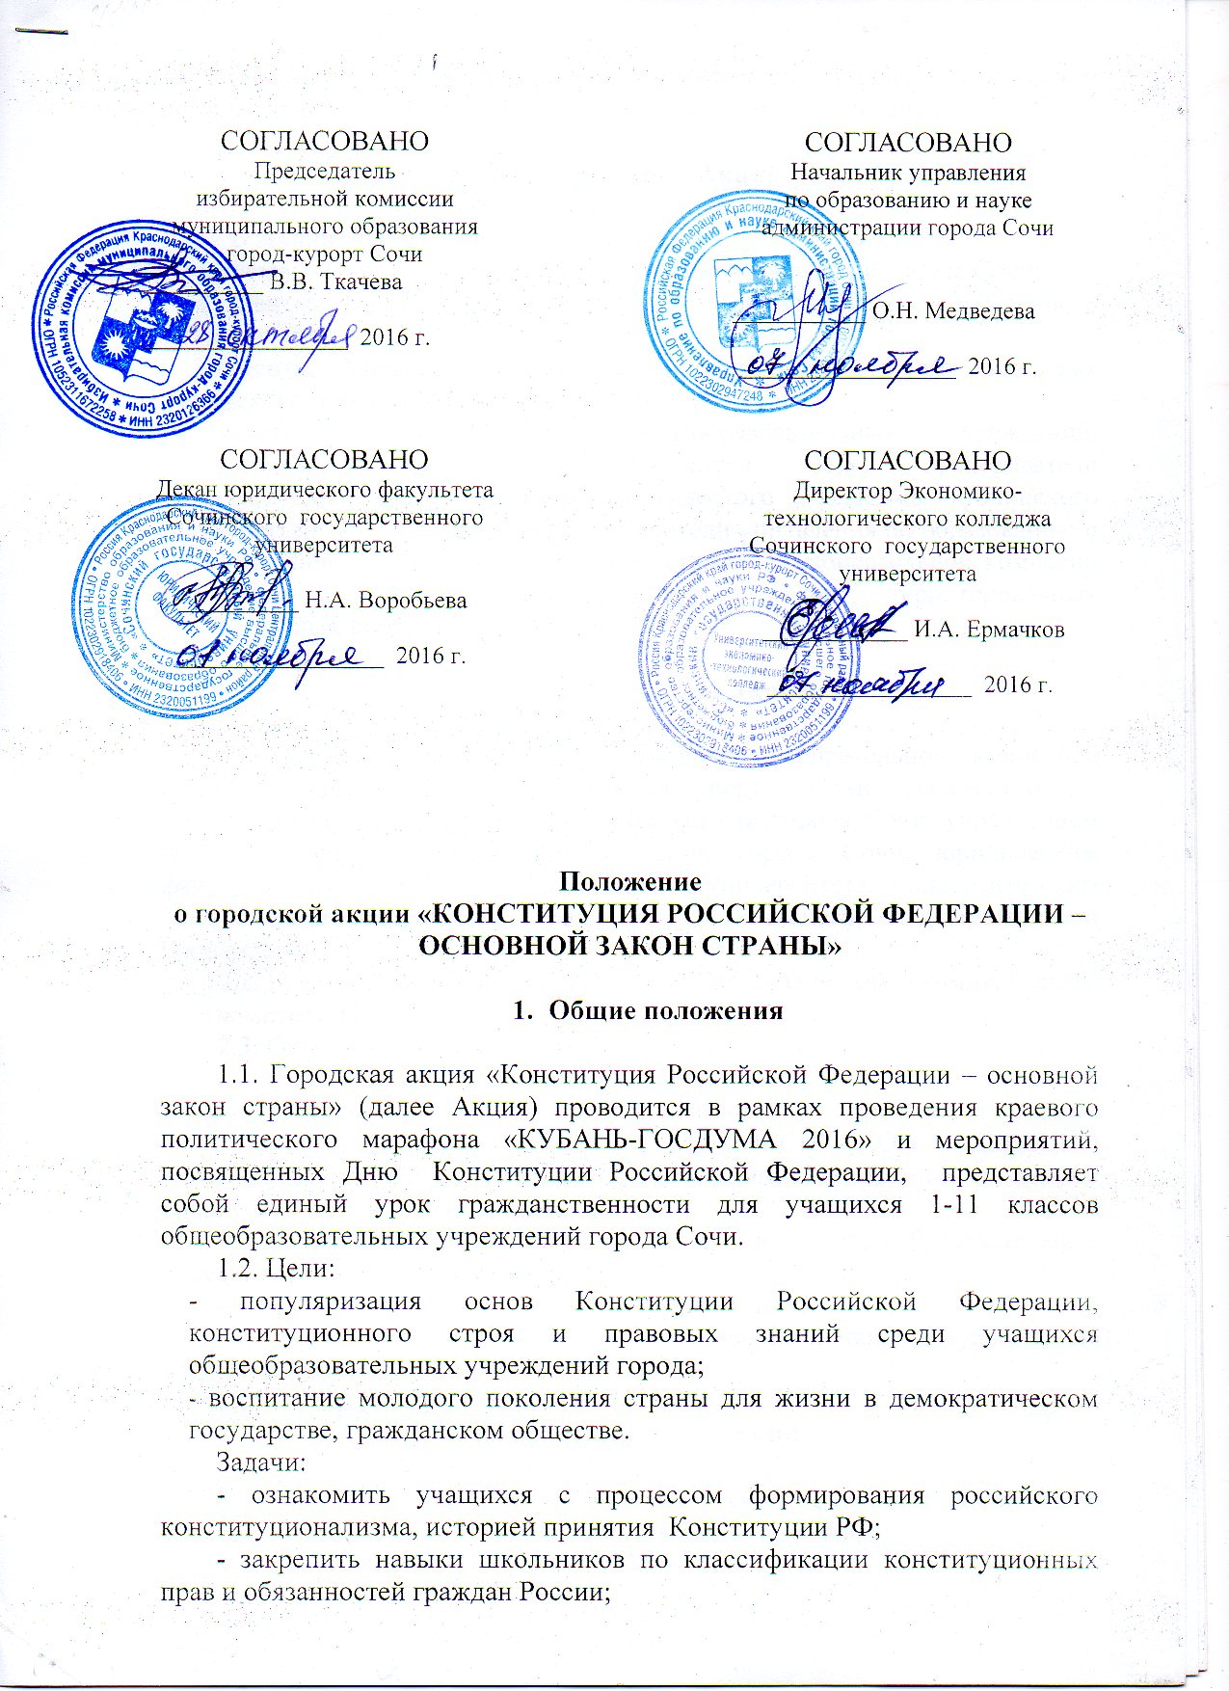
- воспитывать любовь к Родине, уважительное отношение в правовом понимании к основам государственности Российской Федерации.

- Участники Акции

В Акции принимают участие:
- учащиеся 1-11 классов общеобразовательных учреждений города Сочи;
- студенты юридического факультета Сочинского государственного университета;
- студенты Университетского Экономико-технологического колледжа Сочинского государственного университета;
- педагогические работники общеобразовательных учреждений, преподаватели юридического факультета СГУ, Университетского Экономико-технологического колледжа Сочинского государственного университета, представители управления по образованию и науке администрации города Сочи, представители избирательной комиссии муниципального образования город-курорт Сочи и территориальных избирательных комиссий города Сочи.

3. Организаторы Акции

2.1. Акция организуется и проводится избирательной комиссией муниципального образования город-курорт Сочи совместно с территориальными избирательными комиссиями города Сочи, управлением по образованию и науке администрации города Сочи, юридическим факультетом Сочинского государственного университета, Университетским Экономико-технологическим колледжем Сочинского государственного университета.
2.2. Руководство Акцией осуществляет организационный комитет (далее -Оргкомитет) (Приложение №1).
2.3. Оргкомитет:
- утверждает список участников Акции;
- утверждает материалы, используемые для проведения Акции: электронные презентации «КОНСТИТУЦИЯ РОССИЙСКОЙ ФЕДЕРАЦИИ – ОСНОВНОЙ ЗАКОН СТРАНЫ» для разных возрастных категорий учащихся, анкеты участников Акции;
- утверждает график проведения Акции в общеобразовательных учреждениях г. Сочи;
- утверждает систему оценки проведения Акции;
- утверждает список студентов, показавших лучшие результаты по итогам проведения Акции.

4. Порядок участия в Акции

4.1. Для участия в Акции юридический факультет Сочинского государственного университета предоставляет в Оргкомитет:
- электронные презентации «КОНСТИТУЦИЯ РОССИЙСКОЙ ФЕДЕРАЦИИ – ОСНОВНОЙ ЗАКОН СТРАНЫ» не позднее 18.00 часов 30 ноября 2016 года;
- списки студентов – участников Акции (Приложение №3) в электронном виде (или по факсу) не позднее 18.00 часов 30 ноября 2016 года.
4.2. Для участия в Акции Университетский Экономико-технологический колледж Сочинского государственного университета предоставляет в Оргкомитет - списки студентов – участников Акции (Приложение №3) в электронном виде (или по факсу) не позднее 18.00 часов 30 ноября 2016 года.
4.3. Для участия в Акции общеобразовательные учреждения города Сочи:
- предоставляют в отдел по воспитательной работе и дополнительному образованию детей УОН г. Сочи (Везиренко Т.А.) не позднее 18.00 часов 1 декабря 2016 года сведения в электронном виде по форме (Приложение № 2);
- организуют участие школьников 1-11 классов в Акции;
- предоставляют помещение актового зала и техническое оборудование для проведения Акции.
Главный специалист УОН Везиренко Т.А. составляет график проведения Акции в общеобразовательных учреждениях города Сочи и предоставляет в Оргкомитет не позднее 18.00 часов 5 декабря 2016 года.
4.4. Избирательная комиссия муниципального образования город-курорт Сочи, территориальные избирательные комиссии города Сочи осуществляют консультационно-методическую помощь студентам ЮФ СГУ, Университетского Экономико-технологического колледжа Сочинского государственного университета в подготовке Акции в соответствии с графиком (по согласованию), разрабатывают анкеты и критерии оценки выступлений участников Акции, предоставляют их в Оргкомитет до 1 декабря 2016 года.

Адрес Оргкомитета: г. Сочи, ул. Парковая, 32/11. Тел./факс 264-48-84, e-mail: ikmo-sochi@yandex.ru

5. Порядок проведения Акции

5.1. Акция проводится в единый день 12 декабря 2016 года в общеобразовательных учреждениях всех районов города Сочи.
5.2. В ходе Акции студенты юридического факультета Сочинского государственного университета, Университетского Экономико-технологического колледжа Сочинского государственного университета проводят единый урок гражданственности с использованием электронной презентации «КОНСТИТУЦИЯ РОССИЙСКОЙ ФЕДЕРАЦИИ – ОСНОВНОЙ ЗАКОН СТРАНЫ» для учащихся 1-11 классов общеобразовательных учреждений города Сочи.
5.3. Продолжительность городской акции «КОНСТИТУЦИЯ РОССИЙСКОЙ ФЕДЕРАЦИИ – ОСНОВНОЙ ЗАКОН СТРАНЫ» в общеобразовательных учреждениях города Сочи составляет:
- для учащихся 1- 4 классов – 30 минут;
- для учащихся 5-11 классов – 45 минут.
5.3. По итогам Акции проводится анкетирование учителей общеобразовательных учреждений города Сочи школ г. Сочи – участников Акции.
6. Подведение итогов Акции

6.1. По итогам анкетирования представителей общеобразовательных учреждений и избирательных комиссий определяются победители и призеры из числа студентов юридического факультета СГУ и Университетского Экономико-технологического колледжа Сочинского государственного университета, участвующих в Акции.
6.2. Победители и призеры городской акции «КОНСТИТУЦИЯ РОССИЙСКОЙ ФЕДЕРАЦИИ – ОСНОВНОЙ ЗАКОН СТРАНЫ» награждаются дипломами избирательной комиссии муниципального образования город-курорт Сочи.

Приложение 1

Состав Оргкомитета
городской акции «КОНСТИТУЦИЯ РОССИЙСКОЙ ФЕДЕРАЦИИ – ОСНОВНОЙ ЗАКОН СТРАНЫ»

 | Ткачева Валентина Викторовна | - | председатель избирательной комиссии муниципального образования город-курорт Сочи – председатель оргкомитета
 | Медведева Ольга Николаевна | - | начальник управления по образования и науке администрации город Сочи – сопредседатель оргкомитета
 | Воробьева Наталья Александровна | - | декан юридического факультета Сочинского государственного университета – сопредседатель оргкомитета
 | Ермачков Иван Анатольевич | - | директор Университетского Экономико-технологического колледжа Сочинского государственного университета
 | Везиренко Татьяна Алексеевна | - | главный специалист управления по образованию и науке администрации города Сочи
 | Шевцева Елена Вячеславовна | - | секретарь избирательной комиссии муниципального образования город-курорт Сочи
 | Абакумов Александр Олегович | - | председатель ТИК Адлерская г. Сочи
 | Польская Галина Петровна | - | председатель ТИК Лазаревская г. Сочи
 | Белоус Вадим Витольдович | - | председатель ТИК Центральная г. Сочи
 | Хриштакян Айк Антроникович | - | Председатель ТИК Хостинская г. Сочи

Приложение 2

СВЕДЕНИЯ

об участии _____________________________________________
( наименование ОУ)
в городской акции «КОНСТИТУЦИЯ РОССИЙСКОЙ ФЕДЕРАЦИИ – ОСНОВНОЙ ЗАКОН СТРАНЫ»

Параллель классов, участвующих в Акции | Количество учащихся, участвующих в Акции | Время проведения Акции | ФИО представителя общеобразовательного учреждения - ответственного за организацию «Акции» в ОУ, его контактный телефон:
1-4 классы

5-8 классы

9-11 классы

Директор ОУ ФИО

(М.П.)

Приложение 3

В Оргкомитет городской акции
«КОНСТИТУЦИЯ РОССИЙСКОЙ ФЕДЕРАЦИИ –
ОСНОВНОЙ ЗАКОН СТРАНЫ»

Списки
студентов – участников городской акции
«КОНСТИТУЦИЯ РОССИЙСКОЙ ФЕДЕРАЦИИ – ОСНОВНОЙ ЗАКОН СТРАНЫ»

№  п/п | ФИО | Курс | Номер школы, в которую направляется студент для проведения Акции

Ответственное лицо за подготовку и участие студентов в городской Акции

_________________________, должность ________________________
(ФИО)

контактный тел.________________

Декан ЮФ СГУ

(директор УЭТК СГУ) ____________ /фамилия, инициалы/

